この事業は<平成２７年度まえばし地域活動ポイント対象事業>です

初めての方も安心！

NPOの基礎セミナー

10/16（金）１８：００～２０：３０
参加
無料

会場：前橋市市民活動支援センター 会議室
（前橋市本町２－１２－１ 前橋プラザ元気２１ ３階）

●第1部 ＮＰＯの基礎知識
ＮＰＯ法人の概要、設立、運営など
説明：前橋市市民活動支援センター職員

●第２部 体験談～現場の声に学ぶ～
県内で活動するＮＰＯ団体の体験談発表
ゲスト：ＮＰＯ法人スモール・ステップ
「実体験に基づいた実践的アドバイス」

●連携企画 資金調達相談会／無料 ２０:３０～２１：００
協力：日本政策金融公庫前橋支店 4組限定（申込み多数の場合抽選）
ＮＰＯ運営に必要な資金(施設の改装工事、車両やパソコン等の購入、イベントの開催費用、人件費の支払い、補助金等が出るまでの運営資金等)の融資に関するご相談に応じます。

◆対 象：関心のある方
◆定 員：３０名（先着順）
◆申込み：裏面の申込み書にご記入の上、当センター窓口かＦＡＸにてお申込み
ください。または、同内容を電話かメールにてお伝えください。
◆主催・お問い合わせ・申し込み先

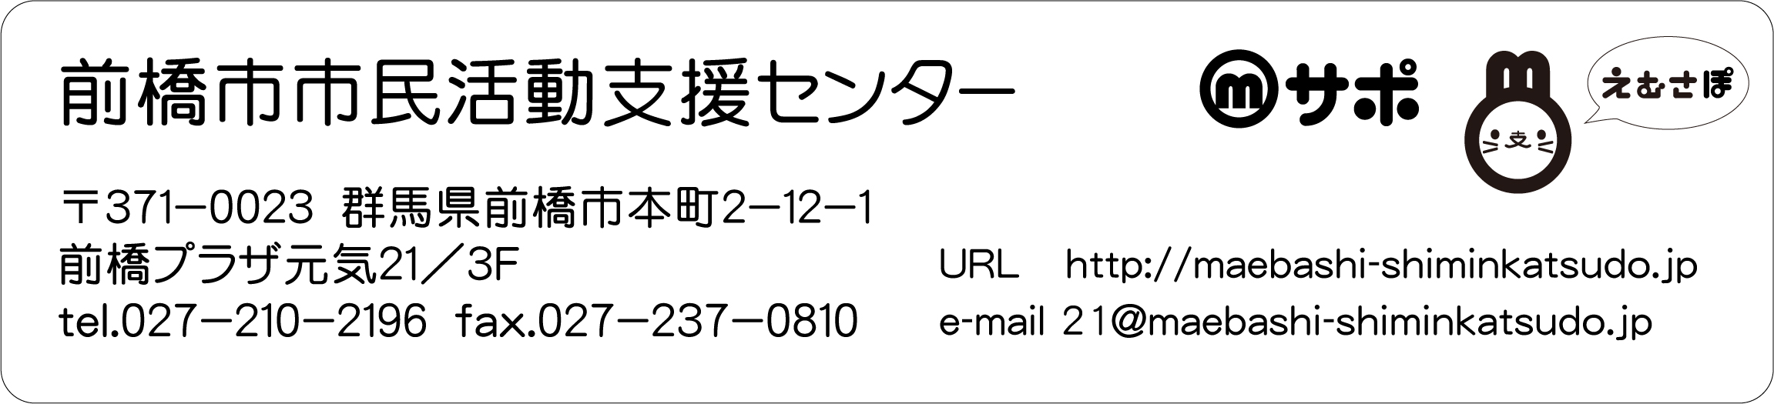

「ＮＰＯって何？」「ＮＰＯ法人を立ち上げたい！」
「関わっているけど改めて学びたい」・・・そんな人におすすめです！

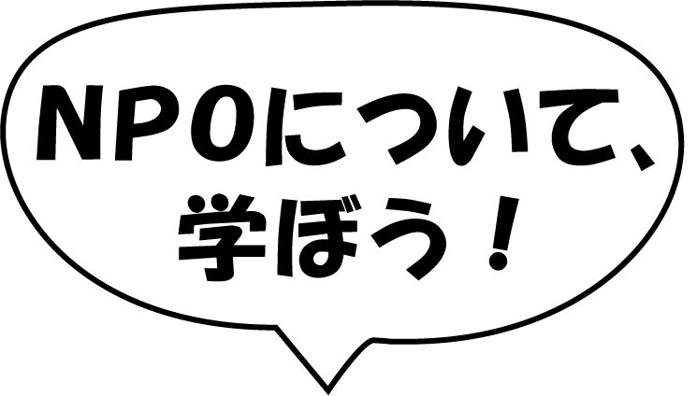

ＦＡＸ ０２７－２３７－０８１０

ＮＰＯの基礎セミナー 参加申込書
申込期限：10月7日（水）
ふりがな
ご氏名
電話番号
住 所
セミナーをどこで  知りましたか | □ちらし(元気２１館内) □ちらし（その他の場所： )  □Ｍサポホームページ □ＭサポNEWS □その他( )
ご参加の動機
※セミナー内容の参考に
させていただきます。
資金調達相談会  【限定4組】  ※申込み多数の場合抽選 | □希望する | ご希望の相談内容
 | □希望しない
※定員に達し、お断りする場合のみご連絡します。
※ご記入いただいた個人情報は本事業以外には使用しません。

「まえばし地域活動ポイント」とは、対象となる市民活動、地域づくり活動に参加した方に付与する
ポイント制度です。（詳細はお問合せください）

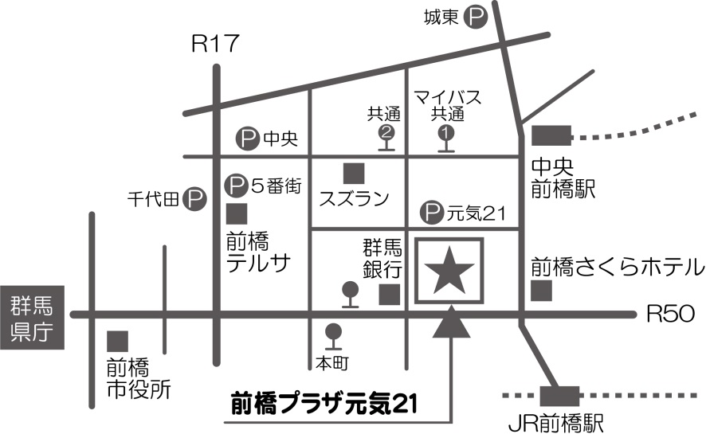
【会場と駐車場のご案内】
下記の駐車場にお停めいただくと、
4時間無料の割引処理ができます。
駐車券をお持ちください。

■前橋プラザ元気２１専用駐車場
（元気２１北側の立体駐車場）
■市営パーク5番街
■市営パーク千代田
■市営パーク城東
■前橋中央駐車場

